(一)住院醫療費用申報與核付之變動
平均每件申請費用與平均每件核付費用均呈現逐年上升趨勢。
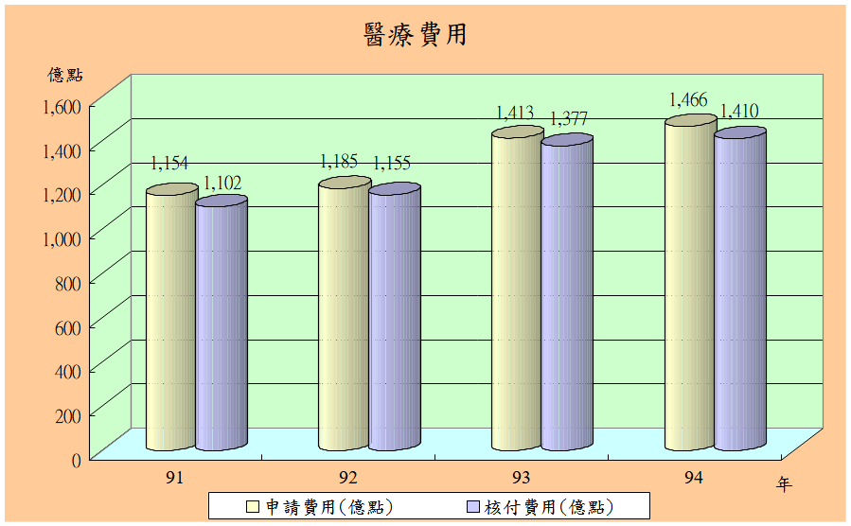

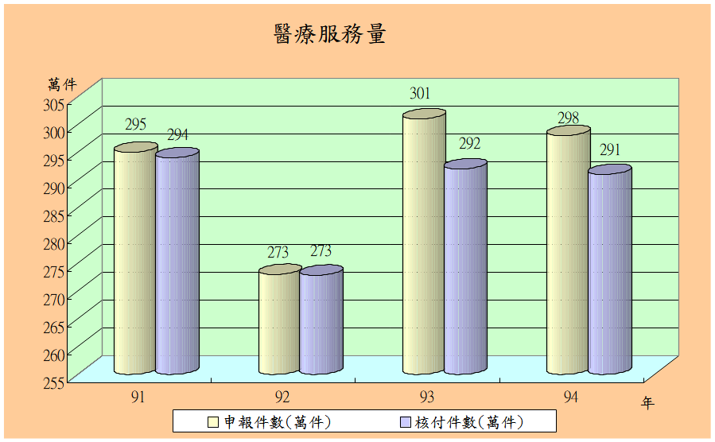

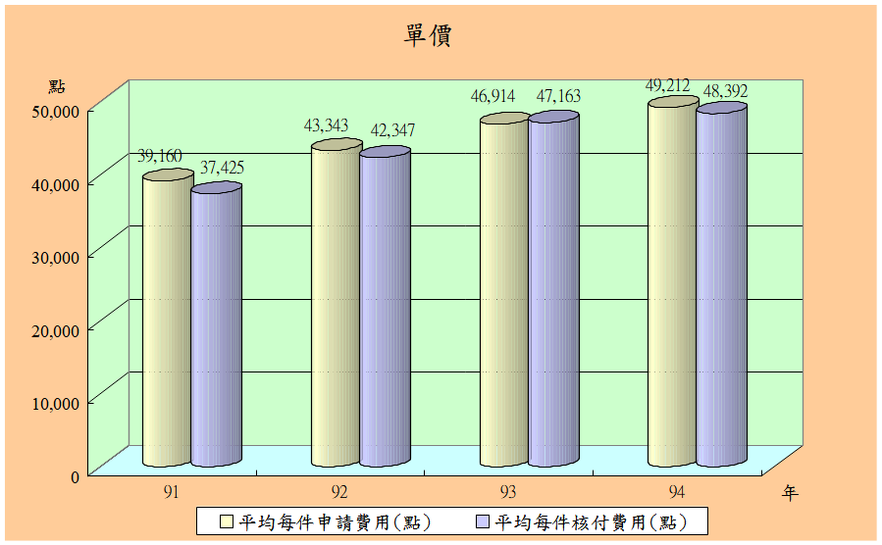

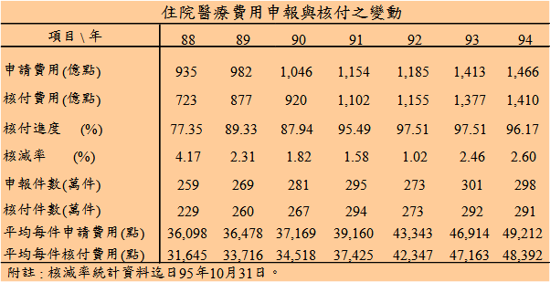

- 保險醫事服務機構為患者提供醫療服務後，該機構向本局申報費用，再經初審、複審、爭審程序後核付醫療費用。
- 年底核付費用及核付件數均與核付進度有關，由單價視之，平均每件申請費用均明顯高於平均每件核付費用，申報數據因未經初審、複審、爭審程序，有高估之嫌， 94年住院核付費用1,410億點，估計刪減費用達38億點，核減率為2.60%；若以核付進度96.17%計算實際數，亦有約56億點資料尚未審核完成。
- 住院醫療費用之預測，以核付資料的平均單價較能反應現況。歷年來核付費用成長在2.37%~21.24%之間，平均每件單價大致呈上昇趨勢，94年僅為2.61%。

資料來源：中央健康保險局「全民健康保險統計」、「中央健康保
險局核減率統計」。

